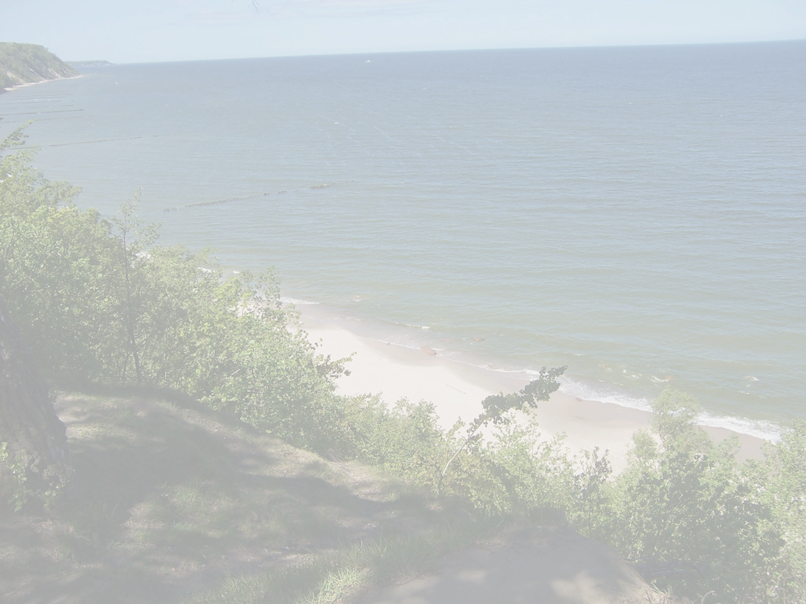
2^{-ая} МЕЖДУНАРОДНАЯ ЛЕТНЯЯ ШКОЛА ВГИК

«Юг России – история и современность»
г.Ростов
18 июля – 08 августа 2010 г.

РЕГЛАМЕНТ киношколы

- Организаторами 2^{-ой} Международной летней школы в г. Азов Ростовской области являются:
- Всероссийский государственный университет кинематографии (ВГИК) имени С. А. Герасимова
При поддержке:
- Министерства культуры РФ
- Правительства Ростовской области

- Цель летней киношколы:
- получение дополнительных знаний и практических занятий по профессии;
- установление учебных и творческих связей со студентами кино- и театральных школ стран Европы и СНГ;
- ознакомление с жизнью и культурой стран – участников;
- создание визуальных образов страны глазами студентов киношкол.

- Учебная и творческая деятельность:
В рамках летней школы студентам режиссерских, операторских, продюсерских факультетов кино- и театральных школ стран Европы и СНГ предстоит:
- принять участие в мастер–классах ведущих европейских и российских кинодеятелей;
- представить и принять участие в обсуждении своих сценариев на предложенную тему;
- изучить места съемок;
- создать 10-ти минутный документальный фильм на тему: «Юг России – история и современность».

- Язык летней школы – английский.

- Для участия в летней киношколе необходимо представить:
- правильно заполненную заявку
- электронную фотографию
- DVD с записью фильма, снятого во время учебы в своей киношколе (игровой или документальный фильм с английскими субтитрами)
- синопсис или краткое видение работы, которую участник летней школы собирается снять

С историей и культурой городов Ростовской области можно ознакомиться на следующих веб-сайтах:
http://www.donland.ru/english/about/
http://www.eecl.org/cities/azov/history.shtml
http://sagavoyages.ru/azov.html

- Условия проезда и проживания.

ВГИК берет на себя все расходы по:
- проживанию участников летней школы;
- обеспечению оборудованием и материалами для съемок фильмов в mini-DV формате;
- проезду по маршруту Москва – Ростов – Москва, а также проезду к месту съемок;
- выпуску DVD-сборника с записью фильмов, снятых участниками киношколы.

Участники летней киношколы оплачивают стоимость:
- въездной визы в РФ (в том случае, если между посольствами РФ и страной, из которой приезжает участник, не существует государственного соглашения)
- медицинской страховки

- Контакты:
ВСЕРОССИЙСКИЙ ГОСУДАРСТВЕННЫЙ УНИВЕРСИТЕТ КИНЕМАТОГРАФИИ имени С. А. Герасимова
Адрес: ул. В. Пика, д.3, г. Москва, 129226, РФ
Отдел международных связей: (499)181 26 80
Факс: (499) 181 80 74
e-mail: international@vgik.info

С наилучшими пожеланиями,

Владимир Фокин,
Руководитель летней школы

